**Tema: Yolda**

Alt tema 1: Dikkat et!

Aşama 0: MC a

Derse başlamadan önce sana bazı sorular soracağız. Bu bir sınav değil, yani hata yapabilirsin. Bu ders sırasında doğru cevabı öğreneceksin.

1. Şehirlerin üzerinde asılı kalan hava kirliliğine neden bazen smog denir?
2. Bu kelime İngilizce’den gelmekte ve smoke (duman) ve fog (sis) kelimelerinin karışımıdır.
3. Bu kelime sanki yeni çalışan araba gibidir.
4. Bu kelime farklı dillerde doğru bir şekilde telaffuz edilebilir.
5. Sıkıcı ve gri renkli gelir, aynen smog görünümü gibidir.
6. Hangi cümle doğrudur?
7. Eğer arabanda bir hava yastığı (airbag) varsa, artık emniyet kemerini takmana izin verilmez.
8. Bisiklet sürerken bir kask takman iyidir, ama zorunlu değildir.
9. Emniyet kemerini sadece arabanın ön koltuğunda oturuken takmalısın.
10. Bisikletinin ışıklarını tamamen karanlık olduğunda açmalısın.
11. Bu trafik levhası ne anlama gelir?
12. Tüm bisiklet sürenler bu bisiklet yolunu kullanmak zorundadır.
13. Bisiklet sürenlerin bu sokağa girmesi yasaktır.
14. Bu levha araba sürücüleri içindir ve bisiklet sürenlere dikkat etmelidirler.
15. Bisikletliler önceliklidir.
16. Carpoolen (karpool) ne demektir?
17. Bilardoya benzeyen bir spordur.
18. Arabayı istasyonda park edip yolun devamını trenle gitmektir.
19. Yüzme havuzuna giden özel bir otobüstür.
20. Birden fazla insanın başka bir yere arabada birlikte gitmesidir.

Aşama 1: Talimat a

Her gün okula nasıl geliyorsun? Yaya? Bisiklet ile? Toplu taşıma ile? Araba ile? Bazen sokaklar çok yoğun olabilir ve tehlikeye yol açabilir!

Her gün okula nasıl geliyorsun?

Bisikletliler ve yayalar trafikte oto sürücülerinden daha sık zarar görmektedirler. Bu onların taşıtları tarafından daha az korunduklarından dolayıdır.   
Bu nedenle de “zayıf yol kullananlar” olarak adlandırılırlar.

|  |
| --- |
| Kendini kazadan nasıl koruyabilirsin? |
| Kaza daima meydana gelebilir. Ama yine de kendini bir kazanın neticelerinden daha az etkilenecek hale getirebilirsin.  Bisiklet mi sürüyorsun? O zaman bir kask takmaya özen göster.  Araba ile mi getiriliyorsun?  Emniyet kemeri arabanın önünde ve de arkasında zorunludur.  Arabada hava yastığın (airbag) olsa da, daima emniyet kemerini tak!  Paten ile gitmeyi mi istersin? Diz kapakları, bilekler ve dirsekler için özel koruyucular vardır. Eğer bunları takarsanız, o zaman patenlerinle düştüğünde bir yerini daha az kırarsın. |

|  |
| --- |
| Kazaları nasıl önleyebilirsin?  Bazen araba sürücülerinin yayaları ve bisikletlileri görmesi zordur. Özellikle hava karanlık olduğunda seni daha az görürler ve kazalar meydana gelebilir.  Yayalar ve bisikletliler kendilerinin araba sürücüleri tarafından görülebilir olduklarına dikkat etmelidirler.    Bu şöyle olabilir:  - bisiklet ışıklarını yakmak  - fosforlu hırka giyinmek  - bisikletin ön ve arkasına reflektörler takmak  Hava kararmışsa veya karanlıksa bisiklet ışıklarını yakman zorunludur. Eğer önünü 200 metreden fazla göremiyorsan, ışık açık olmalıdır! |

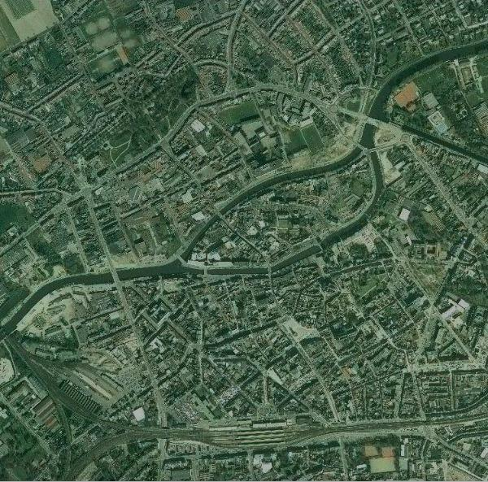

Aşama 2: Uygulama a

Ne kimi korur? Her bir kişi için trafikte koruyucu eşyaları seçin. Bir kişi birden fazla eşya tarafından korunabilir. Her bir kişi için doğru korumayı eşleştirin.

|  |
| --- |
|  |
|  |
|  |

‘paten’

‘bisiklet’

‘araba’

‘diz kapağı koruyucuları’

‘kask’

‘araba emniyet kemeri’

‘fosforlu hırka’

* Als juist: Tebrikler, tüm eşyaları doğru eşleştirdin.
* Als fout eerste keer: Hepsi doğru yerinde değil. Bunlara tekrar bakar mısın?
* Als fout tweede keer: Ne yazık ki eşyaların hepsi doğru yerinde değil. Bir dahaki sefere daha iyi yaparsın! Doğru cevaplara bir bakar mısın?

Doğru veya yanlış? Cümleleri oku ve doğru veya yanlış olduklarını işaretle.

|  |  |  |
| --- | --- | --- |
| Eğer arabada bir hava yastığın varsa, emniyet kemeri artık gerekli değildir.   * Bu ifade yanlıştır, eğer arabada bir hava yastığın varsa, emniyet kemeri yine de zorunludur. | doğru | yanlış |
| Karanlık olduğunda bisikletliler daha zor görülebilir. Lambalarla ve reflektörlerle kendilerinin görünür olmalarını sağlamalıdırlar.   * Bu ifade doğruydu. Hava kararmaya başladığında görülebilmek için bisikletliler lambalarını açmalıdırlar. | doğru | yanlış |
| Belçika’daki kazaların çoğunda ölümler olmaktadır.   * Bu ifade yanlıştı. Ne mutlu ki kazaların çoğunde ölüm yoktur. | doğru | yanlış |
| Reflektör ışık vermez, sadece üzerine düşen ışığı yansıtır.   * Bu ifade doğruydu. Reflektörün içerisindeki parlak kürecikler ışığı geri yansıtır. | doğru | yanlış |

Trafik doktoru trafik konusunda iyi danışmanlık yapar. Bugün trafik doktoru hasta, fakat bir soru geldi. Ona yardım edebilir misin? İşte bu onun bu sabah aldığı e-posta.

Alyssa’ya ne tavsiye edersin? Alyssa’ya bir cevap yaz.

reflektörler - fosforlu hırka – bisiklet lambası

Belki fosforlu hırka hakkında bir şeyler yazabilirsin. Alyssa başka hangi eşyaları kullanabilir?

Cevabın için teşekkürler! Trafik doktorunun bu gün için artık kaygılanmasına gerek yoktur!

Aşama 1: Talimat b

Okula giderken yoldaki tüm trafik levhalarını tanıyor musun?  
Buna bazen rastgeliyor musun? Bunların ne anlama geldiğini biliyor musun?

Trafik levhaları

Bunlar açıklamalarıyla birlikte en önemli trafik levhalarıdır.

|  |  |  |  |  |
| --- | --- | --- | --- | --- |
|  | **Sokağa arabayla girilmesi yasaktır**  Bazen altında ‘bisikletler hariç’ yazan beyaz bir levha asılıdır. Bu da o levhanın bisikletler için geçerli olmadığı anlamına gelir. Bisikletinle bu levhaya rastlarsan, o sokağa girebilirsin. |  |  | **Zorunlu bisiklet yolu**  Bu levha bütün bisikletlilerin bu bisiklet yolunu kullanmalarının zorunlu olduğunu söyler. |
|  |  |  |  |  |
|  | **Bisikletli girmesi yasaktır**  Bu sokağa bisikletli olarak giremezsin. Ama arabayla girebilirsin. |  |  | **Bisikletliler için durma yeri**  Bu levhayı bazen trafik ışıklarında görürsün. Trafik ışığı önünde bisikletlilerin yeşil oluncaya kadar beklemesi gereken bir durma yer bulunur. Arabalar bisikletlilerden daha geride durur. |

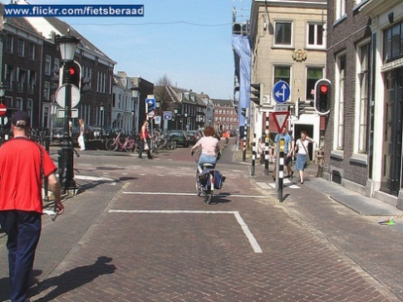

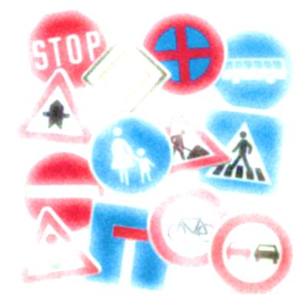

Voorrang? Wat is dat?

Voorrang verlenen betekent dat je zelf stopt in het verkeer en iemand anders laat voorgaan.

Hier zijn een paar situaties waarin je dat zeker moet doen:

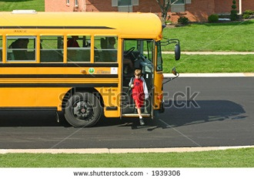

Een bus, die de bushalte verlaat, heeft voorrang. Laat de bus voorgaan.

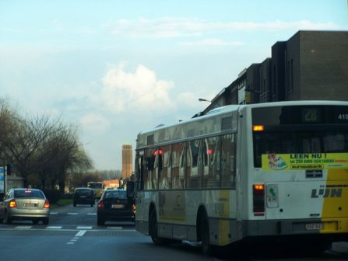

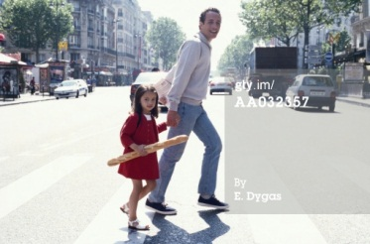

Als er voetgangers willen oversteken aan een zebrapad, moet je hen laten voorgaan.

Passagiers die uit- of in een bus of tram stappen, kijken niet altijd goed uit. Je moet dus even wachten voor je verder rijdt.

Aşama 2: Uygulama b

Hangi trafik levhası hangi açıklamaya aittir? Uygun trafik levhasını açıklamaya veya açıklamayı trafik levhasına eşleştirin.

Als juist: Aferin, hepsi doğru yerinde!

Als fout eerste keer: Hepsi doğru yerinde değil. Kendin düzeltebilir misin?

Als fout tweede keer: Üzgünüm, cevabın tamamen doğru değil. Doğru çözüme bak, bir dahaki sefere daha iyi olacak.

Yolda ne zaman öncelik vermelisin?

Öncelik vermen gereken durumların yanındaki daireyi karala. Birden fazla daire karalaman gerekecektir.

1. Bir otobüs yanında sağdan gidiyorsun, az ileride otobüs durağında otobüse binmeyi bekleyen bir kaç kişi beklemektedir. 🡪 DOĞRU, öncelik verilir
2. Yola çıkmak isteyen bir araba garajdan dışarıya çıkıyor. 🡪 YANLIŞ, öncelik vermek yoktur

* Esasen onlar DURMAMALIDIR. Fakat daima sürücülerin onları gördüğünden emin olmalısın (göz teması). Çok az kazayı önlemektense, çok defa durmak daha iyidir.

1. Bir kavşağa doğru sürüyorsun ve senin için yeşil olduğunu gördün. Karşıya geçmek isteyen yayalar bekliyor, onlar için kırmızı. 🡪 YANLIŞ, öncelik vermek yoktur.
2. Biraz ileride bir yaya geçidi var ve tam o sırada karşıya geçmek isteyen iki kişi geliyor. 🡪 DOĞRU, öncelik verilir

Aşama 1: Talimat c

Neden daima trafik sıkışıklığı olur? Bu konuda bir şeyler yapabilir miyiz? Çabucak okumaya devam et, o zaman kesinlikle öğrenirsin!

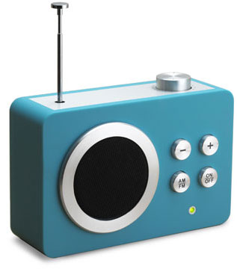

Hoe ontstaan files eigenlijk?

1. Er zijn te veel auto’s.

De Belgen hebben allemaal samen 5 miljoen auto’s. Dat betekent ongeveer één auto voor elke twee mensen. Hebben wij al die auto’s eigenlijk wel nodig?

1. De meeste mensen zitten alleen in de auto.
2. Iedereen moet op hetzelfde moment op dezelfde plaats zijn.

De drukste momenten op de weg zijn tussen 8 en 9 uur ’s morgens en tussen 6 en 7 uur ’s avonds. Op andere momenten van de dag is het veel rustiger op de weg.

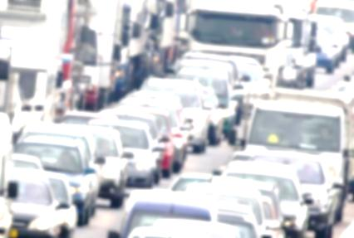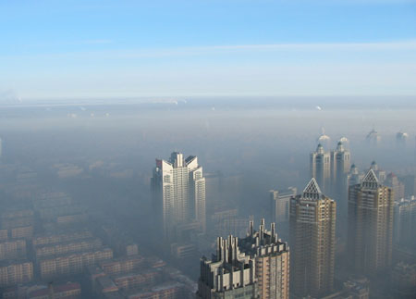

Smog in de Chinese stad Harbin.

Hoe problemen met files en milieu verminderen?

1. Carpoolen

Carpoolen betekent dat meerdere mensen samen in een auto naar hun bestemming rijden. Op die manier rijden er minder auto’s op de weg en zijn er minder files.

1. Met het openbaar vervoer

Door je met trein of bus te verplaatsen zijn er minder auto’s op de weg. Toch geraak je op een aangename manier op je bestemming.

Voor welke problemen zorgen die auto’s?

1. Smog

Smog is een woord dat komt uit het Engels.

Het is opgebouwd uit smoke (rook) en fog (mist).

Bij warm zonnig weer wordt smog gevormd,  
dat is een grijze wolk van uitlaatgassen die blijft hangen.

1. Milieu

Uitlaatgassen zijn ook slecht voor het milieu. Ze zorgen mee voor de opwarming van onze aarde.

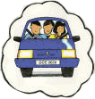

Aşama 2: Uygulama c

Trafik sıkışıklığı hakkında radyo haberi



Verkeersinformatie. Door werken is er hinder op de E40 richting Gent tussen Aalst en Erpe-Mere. Het verkeer moet er over één rijstrook. Het verkeer vertraagt op de E314 in de richting van Leuven tussen Houthalen en Lummen . Op de E19 richting Brussel staat er file door een ongeval in Zemst. De rechterrijstrook is er dicht. Er wordt geflitst op de E17 richting Antwerpen tussen Sint-Niklaas en Haasdonk en in de richting van Kortrijk tussen Zulte en Waregem , er wordt ook geflitst op de E34 richting Nederland tussen Oud-Turnhout en Arendonk.

Soruları oku ve ardından trafik bilgilerini başlatmak için radyoya tıkla. Dikkatle dinle ve soruları cevapla. Henüz her şeyi duymadın mı? Bu çok da kötü değil. Eğer radyoya tekrar tıklarsan, trafik bilgilerini tekrar duyacaksın. 3 defa dinleyebilirsin.

* Neden Gent istikametinde E40 üzerinde bir sorun var?.....................................................................................................................................
* Aalst’ta Brüksel istikametinde E40 üzerinde trafikte beklemeli miyim? ……………………………………………………………………………………………………………..
* Kaza nerede meydana geldi? ………………………………………………………………………………………………………………………………………………………….
* Trafik bilgileri E17 ve E34 hakkında ne söylüyor? …………………………………………………………………………………………………………………

Cevapların için teşekkürler! Şimdi tekrar çabucak hedefime gidebilirim!

Trafik sıkışıklığına karşı nasıl hareket edilir?

Trafik sıkışıklığına karşı nasıl birlikte hareket edebiliriz? Üzerine tıklamak yoluyla doğru kelimeyi seçin.

* Belçika’nın yollarında her gün trafik sıkışıklığı olur. Bu sadece sıkıcı değil ama çevre için de iyidir/ kötüdür.
* Als juist: Evet, öyledir! Aferin!
* Als fout: Doğru değil. Trafik sıkışıklıkları çevre için kötüdür. Arabaların hepsi çevre için iyi olmayan egsoz gazı yayarlar.
* Bazen büyük şehirlerin üzerinde yaz günlerinde / kış günlerinde bir smog tabakası kalır.
* Als juist: Aferin! Bu doğrudur.
* Als fout: Yaz günlerinde çoğunlukla bir smog tabakası kalır. Bu sıklıkla rüzgarın olmadığı çok sıcak havada olur.
* Carpoolen (karpool) insanların bir arabada / toplu taşıtlarla birlikte yolculuk yapmasıdır.
* Als juist: Aferin! Tebrikler!
* Als fout: Karpoolu daima arabada yaparsın. İngilizce’de araba anlamına gelen ‘car’ kelimesini düşün.

Aşama 3: MC

1. Neden insanlar ve bisikletliler aynı zamanda yolu kullananların en zayıfı olarak anılırlar?
2. Onlar arabalar ve kamyonlardan daha yavaş sürülebilirler.
3. Onlar kazalara karşı kendilerini korumalılar, yolu kullanan diğerleri değil.
4. Yolu kullanan diğerlerine göre kendi aracı tarafından daha az korunurlar.
5. Onlar çoğunlukla yolu kullanan diğerlerinden daha gençtirler ve trafikte daha az tecrübelidirler.

* Als juist: Bu doğrudur! İyi seçim! Bisikletliler ve yayalar kendi araçları tarafından daha az korunuyor olduklarından dolayı yolu kullananların zayıfları olarak adlandırılırlar.
* Als fout: Hayır, bu doğru değildir. Bisikletliler ve yayalar kendi araçları tarafından daha az korunuyor olduklarından dolayı yolu kullananların zayıfları olarak adlandırılırlar.

1. Hangi cümle doğrudur?
2. Eğer yayalar yaya geçidinden karşıdan karşıya geçmek isterlerse daima trafik olmadığı ana kadar beklemelidirler.
3. Otobüs durağından hareket etmekte olan bir otobüs, önceliğe sahiptir.
4. Bir trafik levhası sadece araba sürürken önemlidir.
5. Bisikletli için yolun ortasında sürmek daha güvenlidir.

* Als juist: Bu doğrudur! Aferin! Bu nedenle otobüs hareket edeceği zaman sinyal vermeye başladığında yol hakkını daima otobüse verin.
* Als fout: Bu doğru değildir. Bu cümle yanlıştır. Doğru cümle şuydu: Otobüs durağından hareket etmekte olan bir otobüs, önceliğe sahiptir.

1. Bu trafik levhası ne anlama gelir?
2. Tüm bisiklet sürenler bu bisiklet yolunu kullanmalıdır.
3. Bisiklet sürenlerin bu sokağa girmesi yasaktır.
4. Bu levha araba sürücleri içindir ve araba sürücüleri bisiklet sürenlere dikkat etmelidirler.
5. Bisikletliler önceliklidir.

* Als fout: Doğru değil. Bu trafik levhası bütün bisikletlilerin bu bisiklet yolunu kullanmasının zorunlu olduğunu söyler.
* Als juist: Doğru!!! Aferin!

1. Reflektörler nasıl çalışır?
2. Reflektörler ışığı güneş ışığından alırlar ve karanlık olduğunda bu ışığı verirler.
3. Bisiklet sürdüğüm için enerji üretiyorum ve bu yüzden reflektörlerim yanıyor.
4. Reflektörler onları birbirine sürdüğünüzde yanmaya başlar.
5. Reflektörler içinde küçük parlak boncuklar üzerine düşen ışığı yansıtılar.

* Als juist: Bu doğrudur! İyi yaptın!
* Als fout: Hayır, reflektörler üzerine düşen ışığı yansıtır.